ИНФОРМАЦИОННОЕ СООБЩЕНИЕ О ПРОВЕДЕНИИ 10.06.2020 в 09-00 час. АУКЦИОНА В ЭЛЕКТРОННОЙ ФОРМЕ
НА ПРАВО ЗАКЛЮЧЕНИЯ ДОГОВОРА АРЕНДЫ МУНИЦИПАЛЬНОГО ИМУЩЕСТВА,
включенного в перечень объектов нежилого муниципального фонда, предназначенного для передачи во временное владение и пользование субъектам малого и среднего предпринимательства и организациям, образующим инфраструктуру поддержки субъектов малого и среднего предпринимательства, свободных от прав третьих лиц (за исключением имущественных прав субъектов малого и среднего предпринимательства)
Указанное в настоящем информационном сообщении время – московское.
При исчислении сроков, указанных в настоящем информационном сообщении, принимается время сервера электронной торговой площадки – московское
Прием заявок и ознакомление с аукционной документацией осуществляется с 16.05.2020 с 09-00 час. на электронной площадке sale.zakazrf.ru.
Окончание приема заявок: 05.06.2020 по 09-00 час. Дата начала рассмотрения заявок на участие в аукционе: 05.06.2020 с 09-00 час. День окончания рассмотрения заявок: 08.06.2020
Телефон для справок: (8512) 44-41-52, (8512) 44-41-50, e-mail: astumi@30gorod.ru; служба тех.поддержки (843)212-24-25, e-mail: sale@mail.zakazrf.ru.
Форма торгов: Открытый аукцион на право заключения договора аренды муниципального имущества в электронной форме. Аукцион является открытым по составу участников и форме подачи предложений только для субъектов малого и среднего предпринимательства, внесенных в Единый реестр субъектов МСП налоговой службой Российской Федерации, имеющих право на поддержку органами государственной власти и органами местного самоуправления в соответствии со ст. 14 Федерального закона "О развитии малого и среднего предпринимательства в Российской Федерации", или организаций, образующих инфраструктуру поддержки субъектов малого и среднего предпринимательства.
Для участия в аукционе претенденты заполняют электронную форму заявки с приложением документов в электронном виде (должны быть отсканированы) в соответствии с перечнем, указанным в п.5.2 настоящей Документации об аукционе, а также согласия на обработку персональных данных. В случае если от имени претендента действует его представитель по доверенности, обязательна ссылка в заявке на участие по доверенности.

РАЗДЕЛ 1. Предмет открытого аукциона
Предмет открытого аукциона – право заключения договора аренды объекта нежилого муниципального фонда муниципального образования «Город Астрахань».
Аукцион проводится по 2 лотам.
№ Лота | 1 | 2
Объект | Право заключения договора аренды нежилого помещения | Право заключения договора аренды нежилого помещения
Адрес  (местоположение) | г. Астрахань, Кировский район,  ул. Никольская/ Ульяновых, 10/14  пом. 16 комн. 25, 25а, 25б | г. Астрахань, Кировский район,  ул. Фиолетова/ Свердлова, 6/6 пом. 003
Площадь (кв.м.) | 32,7  в т.ч. 27; 5; 0,7 | 120,1
Кадастровый номер | 30:12:010577:198  30:12:010577:199  30:12:010577:200 | 30:12:010126:238
Описание и техническое состояние | На 2 этаже 2-этажного административного здания (лит. А). Вход с ул. Никольской через помещения общего пользования. Требует капитального ремонта. Подключение к сетям инженерно-технического обеспечения осуществляется арендатором самостоятельно и за свой счет. | На 1-2 этажах 2-этажного здания (лит.А¹). Отдельный вход с ул. Свердлова. В объекте осуществлено изменение планировочной структуры, в т.ч. взамен демонтированных возведены новые конструкции лестницы и межэтажного перекрытия с параметрами, несоответствующими сведениям технической инвентаризации и Росреестра. Требует капитального восстановительного ремонта и подготовку документов по внесению изменений в сведения технической инвентаризации и Росреестра. Подключение к сетям инженерно-технического обеспечения осуществляется арендатором самостоятельно и за свой счет.
Целевое назначение | Нежилое. Деятельность, не запрещенная действующим законодательством РФ. | Нежилое. Деятельность, не запрещенная действующим законодательством РФ.
Срок действия договора | 5 лет | 5 лет
Требование к участникам аукциона: | Участниками аукциона могут являться только субъекты малого и среднего предпринимательства, внесенные в Единый реестр субъектов МСП налоговой службой Российской Федерации, имеющие право на поддержку органами государственной власти и органами местного самоуправления в соответствии с частями 3 и 5 статьи 14 Федерального закона "О развитии малого и среднего предпринимательства в Российской Федерации", или организации, образующие инфраструктуру поддержки субъектов малого и среднего предпринимательства, в том числе (пп.3 п.5 ст.14) ранее в отношении заявителя - субъекта малого и среднего предпринимательства не было принято решение об оказании аналогичной поддержки (поддержки, условия оказания которой совпадают, включая форму, вид поддержки и цели ее оказания) и сроки ее оказания не истекли
Начальная (минимальная) цена договора (цена лота) – рыночная стоимость ежемесячной арендной платы/ без учета оплаты услуг по содержанию и эксплуатации объекта недвижимости, коммунальных услуг, без НДС (руб.) | 8 474,75 | 30 025
Размер задатка (руб) | 8 474,75 | 30 025
Шаг аукциона (5% от начальной (минимальной) цены лота) (руб) | 423,74 | 1 501,25
Ограничения прав и обременения объекта/ требуемые согласования | Обязательство по содержанию, сохранению и использованию объекта культурного наследия. | Обязательство по содержанию, сохранению и использованию объекта культурного наследия.  Требуется подготовка документов по внесению изменений в сведения технической инвентаризации и Росреестра.
Проект договора аренды объекта нежилого фонда | Раздел 8 документации об аукционе –  Приложение 1 | Раздел 8 документации об аукционе –  Приложение 2
Фото/  План | 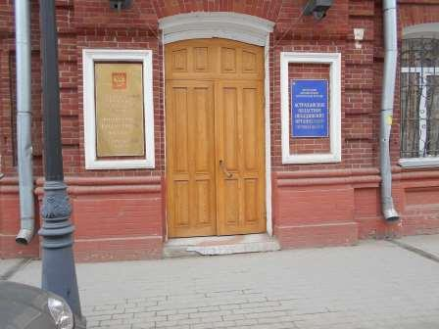  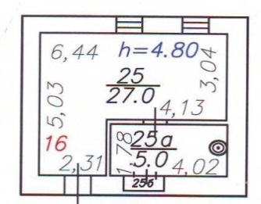 | 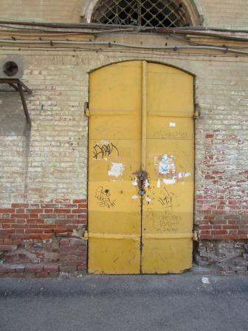  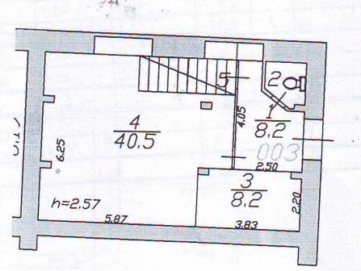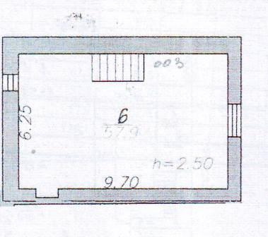
Документ, подтверждающий согласие собственника имущества (а в случае заключения договора субаренды, также и арендодателя) на предоставление соответствующих прав по договору, право на заключение которого является предметом торгов | 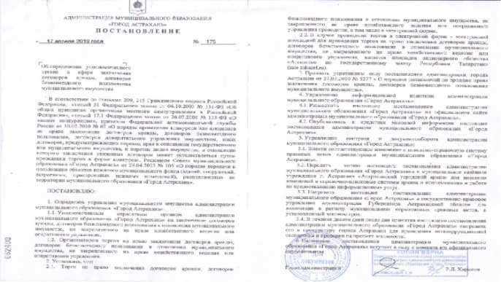
Информационное сообщение об аукционе на право заключение договора аренды объекта нежилого муниципального фонда муниципального образования «Город Астрахань» и необходимая документация размещаются в сети Интернет: на официальном сайте Российской Федерации для размещения информации о проведении торгов www.torgi.gov.ru, на официальном сайте продавца муниципального имущества муниципального образования «Город Астрахань» http://www.astrgorod.ru/umi, на Электронной площадке - sale.zakazrf.ru

